1. 1.Implementacja

Implementacja zadania w środowisku Matlab jest w pliku Zad1  
2.Sprawdzenie poprawności wartości *U*pp,*Y*pp

Symulacja obiektu z wartościami wejściowymi równymi U=*U*pp i Y=*Y*pp dała odpowiedź w postaci sygnału równego Y=Ypp co wskazuje na poprawność wartości punktu pracy. Symulacja widoczna na rys 1.2

1. 1.Implementacja

Implementacja zadania w środowisku Matlab jest w pliku Zad2_3  
2.Odpowiedzi skokowe

Zostało wyznaczonych symulacyjnie 5 odpowiedzi skokowych, widocznych na rys. 2.2 o skokakch z wartości 1.5 na:

1.5-1.6

1.5-1.7

1.5-1.8

1.5-1.9

1.5-2.0

Uwzględniono ograniczenia sygnału w postaci *U*min = 1*, U*max = 2.

3.Charakterystyka statyczna procesu

Charakterystyka statyczna procesu widoczna na rys.2.3 została wyznaczona poprzez symulowanie układu z różnymi wartościami sygnału wejściowego. Z wykresu widać że obiekt w przedziale [1,2] ma w przybliżeniu właściwości statyczne. Wzmocnienie statyczne liczone jako współczynnik kierunkowy prostej zostało obliczone na K= 0.77078

1. 1.Implementacja

Implementacja zadania w środowisku Matlab jest w pliku Zad2_3

2.Przekształcanie odpowiedzi skokowej

Przekształcanie odpowiedzi skokowej odbyło się z wykorzystaniem wzoru:

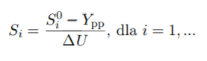

gdzie Si to jest gotowa odpowiedź skokowa podawana jako model regulatora DMC, Si0 jest to seria pomiarów pozyskanych w celu wyznaczenia odpowiedzi skokowej .Wielkość ∆U jest to przyrost wartości sterowania.

Odpowiedź skokowa jest widoczna na rys 3.2

1. 1.Implementacja

Implementacja zadania w środowsku Matlab jest w pliku Zad4_PID i Zad4_DMC

2.Regulator PID

Regulator PID został zaimplementowany na podstawie wzorów:

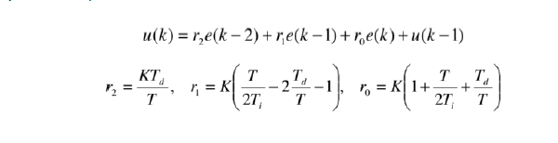

3.Regulator DMC

Regulator DMC został zaimplementowany na podstawie wzorów:

Gdzie e(k) to uchyb w chwiki k

E(k)=yzad(k)-y(k)

1. 1.Implementacja

Implementacja w środowisku Matlab znajduje się w plikach XXX

2.Dobór nastaw regulatora PID metodą eksperymentalną.

Dobór nastaw odbył się metodą „inżynierską” tzn. obiekt regulacji został wprowadzony w oscylacje nierosnące i niegasnące za pomocą odpowiedniej wartości wzmocnienia. Takie wzmocnie nazywamy krytycznym i w tym przypadku było równe XXX. Następnie mnożąc go przez 0,5 uzyskaliśmy człon proporcjonalny. Potem dobraliśmy taki czas zdwojenia Ti, by uzyskać zadowalającą wielkość wskaźnika jakości regulacji. Na koniec dobraliśmy taki czas wyprzedzenia Td, żeby wskaźnik jakości regulacji był jak najmniejszy.

W obu algorytmach liczony był wskaźnik jakości regulacji ze wzoru:



Przykłady:

3.Dobór parametrów algorytmu DMC metodą eksperymentalną

XXX

1. 1.Implementacja

Implementacja w środowisku Matlab znajduje się w plikach XXX

2.